图书馆新书导读198期
- 题名：绿色公路建设理论与实践  作者：主编陈济丁  出版社：人民交通出版社  出版年：2017  索书号：U41/105  馆藏地：第六借阅室  导读：本书为“交通运输行业高层次人才培养项目著作书系”中的一本，从景观格局、土地资源、自然植被、野生 动物和水环境等方面，分析论述了公路建设运营对资源环境的影响规律；从土地资源节约、植被保护与恢复、 野生动物保护、水环境保护、水土保持监测、噪声防治——声屏障、旅游公路规划设计等方面，总结阐述了绿 色公路建设的常用技术；筛选介绍了河南省三门峡至淅川高速公路、吉林省环长白山旅游公路、江西省南昌 至樟树高速公路改扩建工程、贵州省赤水河谷旅游公路、吉林省吉林至延吉高速公路和湖北省神农架至宜昌 旅游公路等绿色公路建设典型案例。 | 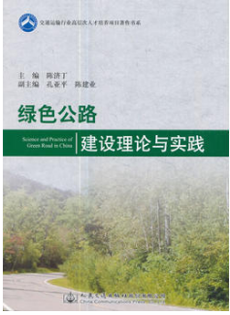

 | - 题名：污水处理厂托管运营  作者：夏季春, 夏天编著  出版社：中国建筑工业出版社  出版年：2017  索书号：X505/46  馆藏地：文学借阅室  导读：本书共12章，主要介绍了托管运营发展、托管运营涉及的污水处理、污水处理厂托管运营尽职调查、污水处理厂托管运营方案、污水处理厂托管运营谈判、污水处理工艺模拟与优化运营、托管中的污水处理厂设备维修、衍生的污泥堆肥项目、衍生的中水回用项目、污水处理厂托管运营实施效果评估、协同海绵城市与黑臭水体项目、托管运营调试海滨污水处理厂案例。 | 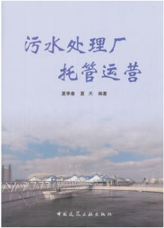
③题名：城市隧道盾构法施工技术  作者：杨平, 王源主编  出版社：中国建筑工业出版社  出版年：2017  索书号：U455.43/24  馆藏地：第六借阅室  导读：本书按城市隧道盾构法施工前后关系，介绍了城市隧道盾构法施工的相关技术，主要包括城市隧道工程发展趋势、分类，盾构机选型、刀盘刀具及布置，盾构始发、掘进、接收，联络通道施工、盾尾刷渗漏防治与更换，施工监测，隧道施工引起的环境岩土工程问题等。本书力求以各类工程问题为基线，注重实际应用兼顾理论研究，并进行了一些必要的讨论。全书阐述简明，图文并茂，层次分明，重点突出。本书共8章，包括：绪论、盾构机选型及参数确定、盾构始发与接收技术、盾构隧道推进技术、盾构隧道联络通道施工技术、盾构隧道施工对周边环境影响预测方法及控制技术、盾构推进盾尾刷渗漏防治与更换技术、盾构隧道施工监测与风险管理技术。 |  | 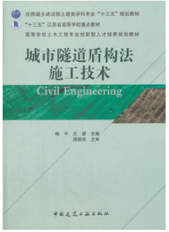
④题名：钢管混凝土拱桥抗震分析与评估方法  作者：谢开仲著  出版社：中国建筑工业出版社  出版年：2017  索书号：U448.222/4  馆藏地：第六借阅室  导读：本书主要内容包括：大跨度钢管混凝土拱桥的地震反应研究、钢管混凝土的非线性性能、钢管混凝土非线性恢复性能研究、地基-基础-结构动力相互作用研究、工程实例——桂林石家渡漓江大桥、工程实例——南宁永和大桥、钢管混凝土拱桥极限承载能力及延性比、钢管混凝土拱桥抗震能力评估、钢管混凝土拱桥地震破坏模型研究、基于模糊理论的地震破坏评估模型研究、永和大桥抗震能力及破坏评估、桥梁在强震作用下损伤破坏倒塌机理研究、钢管混凝土拱桥动力模型实验、岩溶地区地震动场的建模与预测等。 | 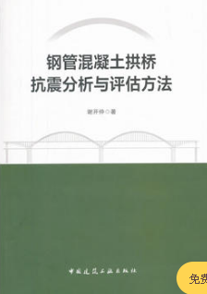
⑤题名：环境与健康领域的风险权衡  作者：(美) 约翰·格雷厄姆, 乔纳森·威纳编著  出版社：清华大学出版社  出版年：2018  索书号：X503.1/28  馆藏地：文学借阅室  导读：本书运用一系列不同领域的案例,探讨美国在应对健康与环境有关的风险的同时带来的次生问题，作者提出解决这些问题的新思路,对于全球的无论是应对个体健康问题,还是解决全球层面的环境问题,都有借鉴意义,尤其是对中国的目前情况,由两位卡耐基 梅隆大学的公共政策博士,当今国内公共管理和环境研究领域知名学者引进翻译的这本书具有特别重要的意义. | 